***Nombre del Alumno: Brenda Hibana Jiménez Torreblanca***

***Nombre del tema: mapa mental célula***

***Parcial: 1***

***Nombre de la Materia: Fisiopatología***

***Nombre del profesor: Karla Patricia Cabrera García***

***Nombre de la Licenciatura: enfermería***

***Cuatrimestre: 4***

**MAPA MENTAL CELULA**

La cecula es el componenete básico y pequeño de todos los seres vivos, le brinda estructura al cuerpo, absorben los nutrientes de los alimentos, convierten estos nutrientes en energía y realizan funciones especializadas.

Núcleo: es el lugar donde se elabora el ARN con el ADN de los cromosomas

Membrana: es la encargada de permitir o bloquear la entrada de sustancias en la célula.

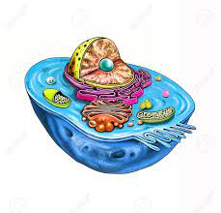

Vacuolas: mantiene el equilibrio de agua dentro de la célula.

Lisosomas: son los encargados de reciclar restos celulares de desecho.

Citoplasma: su función es alijar y mantener un entorno óptimo para los orgánulos celiulares.

Aparato de Golgi: elabora proteínas y moléculas de lípidos para su uso dentro y fuera de la celula .

Retículo endoplasma tico liso: elabora otras sustancias que necesita la célula como lípidos y carbohidratos.

Retículo endoplasma tico rugoso: elaborar las proteínas que la célula necesita.

Nucléolo: aquí se elaboran los ribosomas, los cuales unen los aminoácidos para formar proteínas.

Mitocondrias: produce la mayor parte de la energía de la célula.

Nucléolo celular

Membrana celular

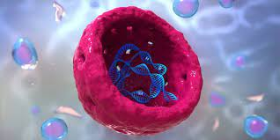 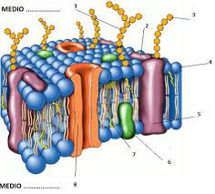 Núcleo celular

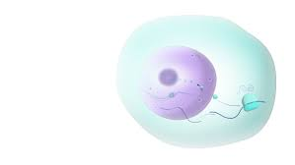

Retículo rugoso Vacuolas

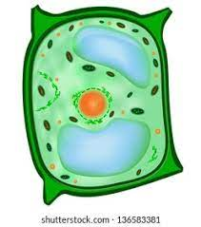

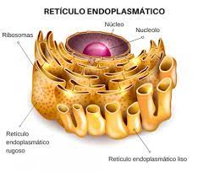

retículo liso 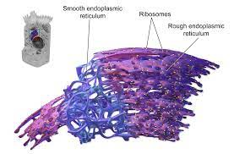 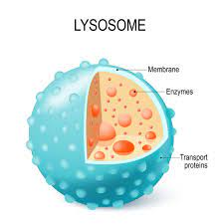Lisosomas

***CONCLUCION***

Realizar esta actividad es de gran importancia ya que nos aporta conocimientos sobre la célula, en lo personal aprendí que la célula es la unidad funcional y estructural básica que compone el cuerpo humano y al de todos los seres vivos.

Nos brinda estructura al cuerpo, absorben los nutrientes de los alimentos, convirtiendo los nutrientes en energía y también realizan funciones especializadas.

En si es la unidad más pequeña que puede vivir por sí sola, para poder vivir necesita energía contenida en los glúcidos y los lípidos, obtienen esa energía a tra vez de reacciones químicas que son los lípidos y los glúcidos se queman liberando su energía, que nosotros los humanos medimos con una unidad llamada calorías.

Esto fue lo que pude comprender realizando esta actividad la cual me pareció de suma importancia.

Aparato Golgi 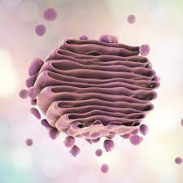 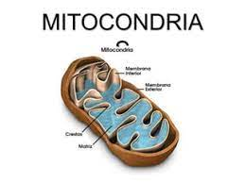 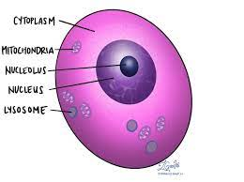citoplasma

Mitocondrias